«Коррекция слухового восприятия
у детей с нарушениями слуха».
Рекомендации для родителей и педагогов.

Потеря слуха (тугоухость) — это стойкое снижение слуховой функции, при котором затруднено восприятие звуков окружающей среды. Если способность слышать утрачивается совсем, это уже глухота. Страдать от потери слуха может как одно ухо, так и сразу оба.
Слуховые нарушения у малышей часто имеют разные формы:
- Кондуктивная тугоухость — связана с механическими препятствиями на пути звуковых волн (серная пробка, воспаление или повреждение слуховых косточек).
- Сенсоневральная тугоухость — возникает при повреждении волосковых клеток внутреннего уха или слухового нерва.
- Смешанная — объединяет оба механизма.
Как понять, что у ребенка проблемы со слухом:
- Ребенок не слушает, когда к нему обращаются, и не реагирует на команды, но выполняет задания, если их показывают или объясняют жестами.
- Он внимательно смотрит на рот говорящего.
- Если ребенок говорит, но речь нечеткая и гнусавая.
Как проверить слух в домашних условиях.
«Метод гороховых проб»
Для проверки понадобятся:
- Набор баночек, заполненных крупами (манка, гречка, горох).
- Пищащая резиновая игрушка.
**Уровни громкости:**
- Манка – мягкий звук (слабое нарушение слуха).
- Гречка – громче (умеренное нарушение).
- Горох – громкий звук (сильное нарушение).
Использование шуршащей бумаги
1. Возьмите два комка шуршащей бумаги.
2. Встаньте за спиной ребенка на расстоянии 30 см. Начните шуршать с одной стороны, а затем с другой.
3. Подождите, пока ребенок снова сконцентруется на игре, чтобы проверить его реакцию.
Вопросы, которые помогут оценить слух
1. Есть ли у ребенка задержка в развитии речи?
2. Понимает ли он, что к нему обращаются?
3. Не может ли он участвовать в играх с другими детьми?
4. Были ли у него частые ушные инфекции?
5. Может ли ребенок подражать звукам?
6. Реагирует ли он на громкие неожиданные звуки?
7. Может ли он определить, откуда звук?
Если на вопросы 1-4 вы ответили "да", а на 5-7 — "нет", возможно, у ребенка есть проблемы со слухом.
Коррекционная работа с детьми с нарушениями слуха.
Работа включает шаги по развитию слухового восприятия, начиная с неречевых звуков:
1. **Обнаружение звуков**: учим ребенка поворачивать голову в сторону, откуда слышит звук.
2. **Условные движения**: учим его выполнять действия по звуковым сигналам.
Игры для развития слухового восприятия
1. **Определение звука**: игра «Да/Нет» или хлопки в ладоши, если звук слышен.
2. **Опознание начала/окончания звука**: остановка движения под музыку.
3. **Различение звучания игрушек**: показываем картинки с инструментами.
4. **Игривое опознавание звуков окружающего мира**: например, шум телефона.
5. **Характер звучания**: различаем громкость, темп и прерывистость.
6. **Направление звука**: указываем, откуда идет звук.
Звуковые символы для детей 2-4 лет
Начинаем с простых картинок, изображающих звуки:
- «А» — девочка качает куклу
- «О» — медведь
- «У» — поезд
- «И» — колокольчик
- и т.д.
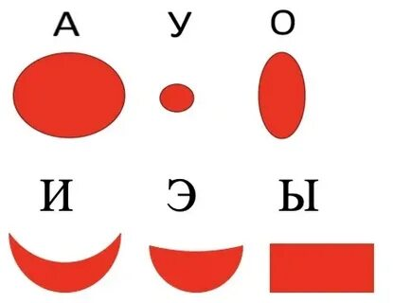 | 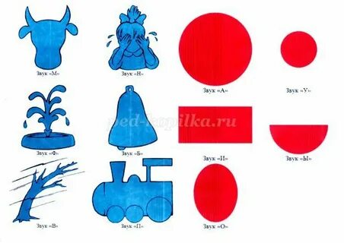
Такие занятия будут интересными и помогут детям развивать навыки слухового восприятия.

